|  |  |  |
| --- | --- | --- |
|  | **UNIVERSIDADE FEDERAL DE SÃO CARLOS**  **Centro de Ciências Exatas e de Tecnologia**  **Programa de Pós-Graduação em Engenharia Urbana**  **Fone/FAX: (16) 3351-8295**  **home-page: www.ppgeu.ufscar.br e-mail:** ppgeu@ufscar.br |  |

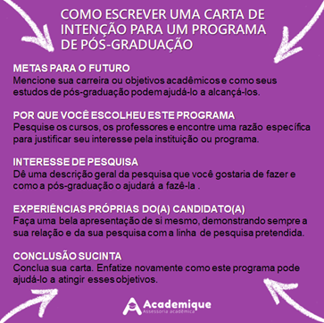

**CARTA DE INTERESSE**

**São Carlos (SP), ____ de ________________ de 2021.**

**Ilmo. Sr.**

**Presidente da Comissão de Seleção de Mestrado do Programa de Pós-Graduação em Engenharia Urbana.**

**<<Início da carta>>**

**_______________________________**

**Assinatura do(a) candidato(a)**

**Observação: De acordo com o Edital do Processo Seletivo de Mestrado do Programa de Pós-Graduação em Engenharia Urbana (PPGEU/UFSCar) a carta de interesse deverá ter a extensão máxima de 50 linhas com Fonte Verdana, tamanho 12 e espaçamento simples.**